**BỘ GIÁO DỤC VÀ ĐÀO TẠO**

**TRƯỜNG ĐẠI HỌC SƯ PHẠM TP. HỒ CHÍ MINH**

**KHOA CÔNG NGHỆ THÔNG TIN**

**TIỂU LUẬN**

**XÂY DỰNG PHẦN MỀM QUẢN LÝ TUYẾN XE BUÝT**

**Học phần: 2111COMP104402 – Nhập môn công nghệ phần mềm**

**Thành phố Hồ Chí Minh, ngày 19 tháng 12 năm 2021**

**BỘ GIÁO DỤC VÀ ĐÀO TẠO**

**TRƯỜNG ĐẠI HỌC SƯ PHẠM TP. HỒ CHÍ MINH**

**KHOA CÔNG NGHỆ THÔNG TIN**

**TIỂU LUẬN**

**XÂY DỰNG PHẦN MỀM QUẢN LÝ TUYẾN XE BUÝT**

**Học phần: 2111COMP104402 – Nhập môn công nghệ phần mềm**

**Danh sách sinh viên thực hiện:**

1. **Ngyễn Mỹ Luyến – 4501103019**
2. **Nguyễn Thị Ngọc Trân - 4501103044**

**GVGD: ThS. Trần Thanh Nhã**

**Thành phố Hồ Chí Minh, ngày 19 tháng 12 năm 2021**

**MỤC LỤC**

PHÂN CÔNG THÀNH VIÊN TRONG NHÓM 4

DANH MỤC CÁC KÝ HIỆU VÀ CHỮ VIẾT TẮT 5

DANH MỤC CÁC BẢNG BIỂU 5

DANH MỤC CÁC HÌNH VẼ 7

MỞ ĐẦU 9

CHƯƠNG 1. KHẢO SÁT BÀI TOÁN 10

1.1 Mô tả yêu cầu bài toán 10

1.2 Khảo sát bài toán 10

1.3 Các yêu cầu chức năng của sản phẩm 10

1.4 Thông tin cơ bản cho nghiệp vụ bài toán 11

1.5 Xây dựng biểu đồ phân cấp chức năng BFD 12

1.6 Xây dựng kế hoạch dự án 12

CHƯƠNG 2. ĐẶC TẢ YÊU CẦU BÀI TOÁN 13

2.1 Các tác nhân và các USE CASE cần thiết 13

2.1.1 Mô tả Use Case 15

2.2 Mô tả chi tiết các chức năng Use Case 16

a) Chức năng 1: Đăng nhập 16

b) Chức năng 2: Quản lý tuyến xe 17

c) Chức năng 3: Quản lý đơn vị quản lý tuyến xe 17

d) Chức năng 4: Quản lý xe 18

e) Chức năng 5: Quản lý tài xế 18

f) Chức năng 6: Quản lý nhân viên 19

g) Chức năng 7: Thêm tuyến xe 19

h) Chức năng 8: Xóa tuyến xe 20

i) Chức năng 9: Chỉnh sửa thông tin tuyến xe 21

j) Chức năng 10: Tìm kiếm(tuyến xe) 22

k) Chức năng 11: Thêm thông tin đơn vị quản lý tuyến xe 22

l) Chức năng 12: Xóa thông tin đơn vị quản lý tuyến xe 23

m) Chức năng 13: Chỉnh sửa thông tin đơn vị quản lý tuyến xe 24

n) Chức năng 14: Tìm kiếm(đơn vị quản lý tuyến xe) 25

o) Chức năng 15: Thêm xe 25

p) Chức năng 16: Xóa xe 26

q) Chức năng 17: Chỉnh sửa thông tin xe 27

r) Chức năng 18:Tìm kiếm (xe) 28

s) Chức năng 19: Thêm tài xế 28

t) Chức năng 20: Xóa tài xế 29

u) Chức năng 21: Chỉnh sửa thông tìn tài xế 30

v) Chức năng 22: Tìm kiếm (tài xế) 31

w) Chức năng 23: Xóa tài khoản nhân viên 31

x) Chức năng 24: Thêm tài khoản nhân viên 31

y) Chức năng 25: Chỉnh sửa thông tin nhân viên 32

z) Chức năng 26: Tìm kiếm (nhân viên) 33

2.1 Sơ đồ USE CASE 33

2.1.1 Sơ đồ Use Case tổng quan 33

2.1.2 Sơ đồ usecase cho chức năng quản lý tuyến xe 34

2.1.3 Sơ đồ usecase cho chức năng quản lý đơn vị quản lý tuyến xe 34

2.1.4 Sơ đồ usecase cho chức năng quản lý xe 35

2.1.5 Sơ đồ usecase cho chức năng quản lý tài xế 35

2.1.6 Sơ đồ usecase cho chức năng quản lý nhân viên 36

CHƯƠNG 3. PHÂN TÍCH YÊU CẦU 36

3.1 Mô hình CDM 36

3.2 Mô hình vật lí: 37

Mô tả thuộc tính: 37

CHƯƠNG 4. THIẾT KẾ GIAO DIỆN 40

4.1 Hình thức thể hiện màn hình vẽ 40

4.1.1 Giao diện đăng nhập 40

4.1.2 Giao diện nhân viên 40

a) Tuyến xe 40

b) Đơn vị quản lý 41

c) Xe 41

d) Tài xế 42

4.1.3 Giao diện quản lý nhân viên 42

4.1.4 Giao diện quản lý tài xế 43

4.2 Mô tả 43

4.2.1 Giao diện đăng nhập 43

4.2.2 Giao diện quản lý nhân viên 44

4.2.3 Giao diện quản lý tài xế 44

CHƯƠNG 5. KẾT LUẬN 45

5.1.1 Kết luận tổng quan 45

5.1.2 Ưu điểm: 45

5.1.3 Hạn chế: 45

5.1.4 Hướng phát triển. 45

TÀI LIỆU THAM KHẢO 45

**PHÂN CÔNG THÀNH VIÊN TRONG NHÓM**

|  |  |  |
| --- | --- | --- |
| **Họ và tên** | **Nội dung công việc**  **thực hiện** | **Đánh giá** |
| Nguyễn Mỹ Luyến  4501103019 | Hoàn thành nội dung phần chương 1, 3 và 4, soạn PowerPoint báo cáo, thuyết trình. | Hoàn thành |
| Nguyễn Thị Ngọc Trân  4501103044 | Hoàn thành nội dung phần chương 1, 2 và 3, làm word báo cáo. | Hoàn thành |

# DANH MỤC CÁC KÝ HIỆU VÀ CHỮ VIẾT TẮT

|  |  |  |
| --- | --- | --- |
| **Chữ  viết tắt** | **Nguyên mẫu** | **Diễn giải** |
| BFD | Business Function Diagram | Sơ đồ phân cấp chức năng kinh doanh |
| CDM | Canonical Data Model | Là một loại mô hình dữ liệu thực thể trình bày dữ liệu và các mối quan hệ theo hình thức đơn giản nhất có thể. |
| PDM | Precedence Diagram Method | Phương pháp Sơ đồ mạng theo quan hệ  (hoặc là Phương pháp Sơ đồ mạng quan hệ thứ tự) |

# 

# DANH MỤC CÁC BẢNG BIỂU

**Bảng biểu các tác nhân và các Use Case cần thiết**

**Bảng biểu mô tả sơ đồ Use Case**

**Bảng biểu mô tả chức năng đăng nhập**

**Bảng biểu mô tả chức năng quản lý tuyến xe**

**Bảng biểu mô tả chức năng quản lý đơn vị quản lý tuyến xe**

**Bảng biểu mô tả chức năng quản lý xe**

**Bảng biểu mô tả chức năng quản lý tài xế**

**Bảng biểu mô tả chức năng quản lý nhân viên**

**Bảng biểu mô tả chức năng thêm tuyến xe**

**Bảng biểu mô tả chức năng xóa tuyến xe**

**Bảng biểu mô tả chức năng chỉnh sửa thông tin tuyến xe**

**Bảng biểu mô tả chức năng tìm kiếm (tuyến xe)**

**Bảng biểu mô tả chức năng thêm thông tin đơn vị quản lý tuyến xe**

**Bảng biểu mô tả chức năng xóa thông tin đơn vị quản lý tuyến xe**

**Bảng biểu mô tả chức năng chỉnh sửa thông tin đơn vị quản lý tuyến xe**

**Bảng biểu mô tả chức năng tìm kiếm thông tin đơn vị quản lý tuyến xe**

**Bảng biểu mô tả chức năng thêm xe**

**Bảng biểu mô tả chức năng xóa xe**

**Bảng biểu mô tả chức năng chỉnh sửa thông tin xe**

**Bảng biểu mô tả chức năng tìm kiếm xe**

**Bảng biểu mô tả chức năng thêm tài xế**

**Bảng biểu mô tả chức năng xóa tài xế**

**Bảng biểu mô tả chức năng chỉnh sửa thông tin tài xế**

**Bảng biểu mô tả chức năng tìm kiếm tài xế**

**Bảng biểu mô tả chức năng xóa tài khoản nhân viên**

**Bảng biểu mô tả chức năng thêm tài khoản nhân viên**

**Bảng biểu mô tả chức năng chỉnh sửa thông tin nhân viên**

**Bảng biểu mô tả chức năng tìm kiếm nhân viên**

# DANH MỤC CÁC HÌNH VẼ

**Hình 1.4 vẽ mô hình phân cấp chức năng BFD**

**Hình 2.1.1 vẽ mô hình Use Case tổng quan**

**Hình 2.1.2 vẽ mô hình Use Case quản lý tuyến xe**

**Hình 2.1.3 vẽ mô hình Use Case quản lý đơn vị quản lý tuyến xe**

**Hình 2.1.4 vẽ mô hình Use Case quản lý xe**

**Hình 2.1.5 vẽ mô hình Use Case quản lý tài xế**

**Hình 2.1.6 vẽ mô hình Use Case quản lý nhân viên**

**Hình 3.1 vẽ mô hình CDM**

**Hình 3.2 vẽ mô hình Vật lý**

**Hình 4.1.1 Giao diện đăng nhập**

**Hình 4.1.2a) Tuyến xe**

**Hình 4.1.2b) Đơn vị quản lý**

**Hình 4.1.2c) Xe**

**Hình 4.1.2d) Tài xế**

**Hình 4.1.3 Giao diện quản lý nhân viên**

**Hình 4.1.4 Giao diện quản lý tài xế**

**Hình 4.2.1 Mô tả giao diện đăng nhập**

**Hình 4.2.2 Mô tả giao diện quản lý nhân viên**

**Hình 4.2.3 Mô tả giao diện quản lý tài xế**

# MỞ ĐẦU

**Lý do chọn đề tài**

Công nghệ thông tin đã và đang đóng vai trò rất quan trọng trong đời sống kinh tế - xã hội của rất nhiều quốc gia trên thế giới. Với thời buổi công nghệ 4.0 phát triển như hiện nay thì việc mà ứng dụng công nghệ thông tin vào trong kinh doanh, sản xuất vẫn luôn là vấn đề được quan tâm và chú trọng hàng đầu, chính vì thế mà công nghệ thông tin có vai trò rất quan trọng trong các hoạt động kinh tế, sản xuất kinh doanh, bán hàng, xúc tiến thương mại, quản trị doanh nghiệp.

Cùng với tốc độ phát triển của thế giới, ngành công nghệ thông tin ở Việt Nam cũng đang được chú trọng quan tâm và phát triển. Vì vậy mà hiện nay các trường đại học đã triển khai tổ chức dạy học và ứng dụng công nghệ thông tin vào trong giảng dạy rất là phổ biến và bên cạnh đó thì nhiều trường đại học tổ chức đào tạo các ngành về công nghệ thông tin cũng thu hút được rất nhiều sự quan tâm của các bạn trẻ. Công nghệ thông tin được chia nhỏ ra với các chuyên ngành, lĩnh vực khác nhau cùng với những môn học đặc thù ví dụ như môn công nghệ phần mềm cũng là một môn chuyên ngành bắt buộc của công nghệ thông tin.

Công nghệ phần mềm là môn học giúp chúng ta tìm hiểu thêm về các cách thức xây dựng các mô hình hệ thống, các quy tắc, hướng dẫn thiết kế và quy trình xây dựng một phần mềm một cách cụ thể. Công nghệ phần mềm còn giúp chúng ta thiết kế xây dựng được rất nhiều phần mềm tiện ích hỗ trợ cho việc học tập, sản xuất, kinh doanh, thương mại. Như hiện nay thì đa số sinh viên các trường đại học cũng như là một số người dân trong xã hội đã lựa chọn hình thức di chuyển đi lại bằng các phương tiện công cộng cụ thể đây là xe buýt. Việc lựa chọn đi lại bằng xe buýt vừa tiện lợi vừa nhanh chóng. Để tìm hiểu cụ thể hơn thì hôm nay nhóm chúng em đã quyết định chọn đề tài “Xây dựng phần mềm quản lý xe buýt” để tìm hiểu và thực hiện tiểu luận kết thúc môn công nghệ phần mềm.

# KHẢO SÁT BÀI TOÁN

## Mô tả yêu cầu bài toán

Với mục đích nâng cao hiệu quả cho công việc quản lý tuyến xe Buýt, hệ thống phải đảm bảo những yêu cầu sau:

+ Phần mềm cung cấp giao diện trực quan nhằm giúp cho việc quản lý các tuyến xe buýt một cách dễ dàng, truy cập dữ liệu nhanh chóng và chính xác, thao tác đơn giản.

+ Thực hiện tốt các chức năng hiện hành.

+ Giao diện thân thiện, khoa học.

+ Tìm kiếm, thống kê nhanh chóng, chính xác theo yêu cầu.

+ Có đầy đủ các tính năng của một chương trình quản lý.

## Khảo sát bài toán

- Phần mềm quản lý tuyến xe bus là phần mềm giúp cho việc quản lý dễ dàng hơn.

- Phần mèm quản lý tuyến xe buýt có 2 đối tượng sử dụng

+ Quản lý

+ Nhân viên

- Phần mềm bao gồm các chức năng chính sau đây:

+ Quản lý tuyến xe

+ Quản lý đơn vị quản lý tuyến xe

+ Quản lý xe

+ Quản lý tài xế

+ Quản lý tài khoản nhân viên

## Các yêu cầu chức năng của sản phẩm

- Phần mềm bao gồm các chức năng chính sau đây:

+ Quản lý tuyến xe

+ Quản lý đơn vị quản lý tuyến xe

+ Quản lý xe

+ Quản lý tài xế

+ Quản lý tài khoản nhân viên

- Ngoài ra trong từng chức năng quản lý, còn có nhưng chức năng mở rộng như:

+ Thêm tuyến, đơn vị, xe tài xế (quản lý)

+ Xóa tuyến, đơn vị, xe, tài xế (quản lý)

+ Chỉnh sửa tuyến, đơn vị, xe, tài xế (quản lý và nhân viên)

+ Tìm kiếm tuyến, đơn vị, xe, tài xế (quản lý và nhân viên)

## Thông tin cơ bản cho nghiệp vụ bài toán

* Phòng quản lý bao gồm Trưởng phòng, Phó phòng, Tổ trưởng. Trưởng phòng có thể thêm xóa sửa thông tin của toàn bộ nhân viên. Thông báo cho người quản trị viên thay đổi hành trình khi gặp sự cố (tạm thời). Phòng quản lý có thể thay đổi hành trình của tuyến xe hoàn toàn. Phó phòng xem, tìm kiếm được toàn bộ thông tin nhân viên nhưng không được thêm, xóa, sửa. Tổ trưởng chỉ có thể xem được thông tin nhân viên tổ mình.
* Quản trị viên người có thể can thiệp vào hệ thống như là xem toàn bộ các thông tin về tuyến xe, danh sách các tài xế, người kiểm tra tình hình lỗi vi phạm của tài xế trong hành trình của tuyến xe. Khi có thông báo từ phòng quản lý về thay đổi nhân sự hoặc thay đổi thời gian chạy của các tuyến trong một số trường hợp như kẹt xe, tai nạn,…người quản trị viên sẽ thực hiện thay đổi tạm thời.
* Tài xế có nhiệm vụ bảo đảm an toàn trong hành trình của mình, bảo đảm thời gian như đã quy định. Tài xế không được chạy xe vi phạm luật giao thông, không được bỏ hành khách, bỏ tuyến, tự ý chuyển đổi hành trình của mình.

## Xây dựng biểu đồ phân cấp chức năng BFD

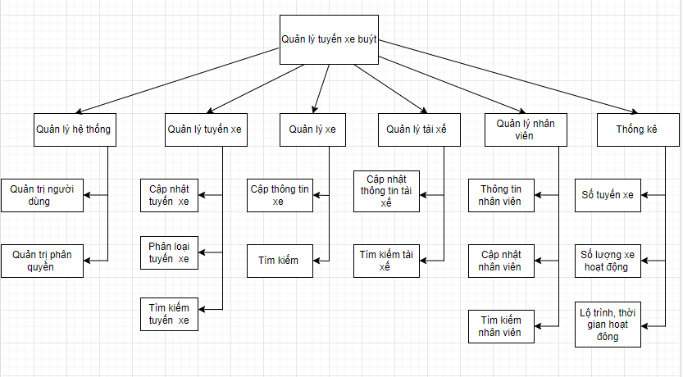

**Hình 1.4 vẽ mô hình phân cấp chức năng BFD**

## Xây dựng kế hoạch dự án

Để xây dựng phần mềm quản lý tuyến xe buýt thì chúng ta thực hiện các bước dưới đây:

Bước 1: Xác định yêu cầu bài toán Quản Lý tuyến xe buýt.

Bước 2: Phân tích yêu cầu bài toán.

Bước 3: Thiết kế hệ thống, lập sơ đồ, cơ sở dữ liệu và thiết kế giao diện, thiết kế xử lí cho chương trình.

Bước 4: Cài đặt phần mềm.

Bước 5: Kiểm thử phần mềm.

Bước 6: Tích hợp và bảo trì.

# ĐẶC TẢ YÊU CẦU BÀI TOÁN

## Các tác nhân và các USE CASE cần thiết

|  |  |  |  |
| --- | --- | --- | --- |
| **STT** | **Code** | **Use case** | **Ý nghĩa** |
| 1 | UC1 | Đăng nhập | Cho phép quản lý và nhân viên đăng nhập vào hệ thống |
| 2 | UC2 | Quản lý tuyến xe | Cho phép nhân viên và quản lý có thể quản lý tuyến xe (chức năng chi tiết phụ thuộc vào quyền) |
| 3 | UC3 | Quản lý đơn vị quản lí tuyến xe | Cho phép nhân viên và quản lý có thể quản lý thông tin đơn vị quản lý tuyến xe (chức năng chi tiết phụ thuộc vào quyền) |
| 4 | UC4 | Quản lý xe | Cho phép nhân viên và quản lý có thể quản lý xe (chức năng chi tiết phụ thuộc vào quyền) |
| 5 | UC5 | Quản lý tài xế | Cho phép nhân viên và quản lý có thể quản lý tài xế (chức năng chi tiết phụ thuộc vào quyền) |
| 6 | UC6 | Quản lý nhân viên | Cho phép quản lý có thể quản lý nhân viên |
| 7 | UC7 | Thêm tuyến xe | Cho phép quản lý có thể thêm một tuyến xe mới vào hệ thống |
| 8 | UC8 | Xóa tuyến xe | Cho phép quản lý có thể xóa tuyến xe |
| 9 | UC9 | Chỉnh sửa thông tin tuyến xe | Cho phép quản lý và nhân viên có thể chỉnh sửa thông tin của tuyến xe |
| 10 | UC10 | Tìm kiếm (tuyến xe) | Cho phép quản lý và nhân viên có thể dễ dàng tìm kiếm được tuyến xe muốn thao tác |
| 11 | UC11 | Thêm đơn vị quản lý | Cho phép quản lý có thêm thêm thông tin của đơn vị quản lý tuyến xe |
| 12 | UC12 | Xóa đơn vị quản lý | Cho phép quản lý có thể xóa đơn vị quản lý tuyến xe trên hệ thống |
| 13 | UC13 | Chỉnh sửa thông tin đơn vị quản lý | Cho phép nhân viên và quản lý có thể chỉnh sửa thông tin của đơn vị quản lý tuyến xe |
| 14 | UC14 | Tìm kiếm (đơn vị quản lý) | Cho phép quản lý và nhân viên có thể dễ dàng tìm kiếm được đơn vị quản lý mà mình muốn thao tác |
| 15 | UC15 | Thêm xe | Cho phép quản lý có thể thêm 1 xe vào hệ thống |
| 16 | UC16 | Xóa xe | Cho phép quản lý có thể xóa thông tin một ra khỏi hệ thống |
| 17 | UC17 | Chỉnh sửa thông tin xe | Cho phép quản lý và nhân viên có thể chỉnh sửa thông tin của xe trong hệ thống |
| 18 | UC18 | Tìm kiếm (xe) | Cho phép quản lý và nhân viên có thể dễ dàng tìm thấy xe mà mình muốn thao tác |
| 19 | UC19 | Thêm tài xế | Cho phép quản lý có thể thêm mới thông tin tài xế |
| 20 | UC20 | Xóa tài xế | Cho phép quản lý có thể xóa thông tin tài xế ra khỏi hệ thống |
| 21 | UC21 | Chỉnh sửa thông tin tài xế | Cho phép quản lý và nhân viên có thể chỉnh sửa thông tin của tài xế |
| 22 | UC22 | Tìm kiếm (tài xế) | Cho phép quản lý và nhân viên có thể dễ dàng tìm thấy tài xế muốn thao tác |
| 23 | UC23 | Xóa tài khoản nhân viên | Cho phép quản lý có thể xóa tài khoản nhân viên ra khỏi hệ thống |
| 24 | UC24 | Thêm tài khoản nhân viên | Cho phép quản lý có thể thêm tài khoản nhân viên |
| 25 | UC25 | Chỉnh sửa thông tin nhân viên | Cho phép quản lý có thể chỉnh sửa thông tin của nhân viên |
| 26 | UC26 | Tìm kiếm (nhân viên) | Cho phép quản lý có thể tìm kiếm được thông tin nhân viên muốn thao tác |

### Mô tả Use Case

|  |  |  |  |
| --- | --- | --- | --- |
| **STT** | **Code** | **Actor nhân viên** | **Actor quản lý** |
| 1 | UC1 | X | X |
| 2 | UC2 | X | X |
| 3 | UC3 | X | X |
| 4 | UC4 | X | X |
| 5 | UC5 | X | X |
| 6 | UC6 | X | X |
| 7 | UC7 |  | X |
| 8 | UC8 |  | X |
| 9 | UC9 | X | X |
| 10 | UC10 | X | X |
| 11 | UC11 |  | X |
| 12 | UC12 |  | X |
| 13 | UC13 | X | X |
| 14 | UC14 | X | X |
| 15 | UC15 |  | X |
| 16 | UC16 |  | X |
| 17 | UC17 | X | X |
| 18 | UC18 | X | X |
| 19 | UC19 |  | X |
| 20 | UC20 |  | X |
| 21 | UC21 | X | X |
| 22 | UC22 | X | X |
| 23 | UC23 |  | X |
| 24 | UC24 |  | X |
| 25 | UC25 | X | X |
| 26 | UC26 | X | X |

## Mô tả chi tiết các chức năng Use Case

### Chức năng 1: Đăng nhập

|  |  |  |
| --- | --- | --- |
| **Tên Use case** | Đăng nhập | |
| **Mô tả** | Cho phép quản lý và nhân viên đăng nhập vào hệ thống | |
| **Tác nhân** | Quản lý, nhân viên | |
| **Ràng buộc** | Phải nhập đủ tên tài khoản và mật khẩu | |
| **Điều kiện** | Nhập đủ tên tài khoản và mật khẩu, sau đó nhấn enter hoặc button “Đăng Nhập” | |
| **Xử lý** | Chuyển giao đến giao diện quản lý ứng với quyền của người đăng nhập | |
| **Hoạt động** | **Tác nhân** | **Hệ thống** |
| **Luồng chính: Đăng nhập thành công** | |
| Điền tài khoản và mật khẩu và ấn enter | Kiểm tra tài khoản chính xác -> Chuyển giao đến giao diện quản lý ứng với quyền vụ của tài khoản đăng nhập |
| **Luồng phụ: Đăng nhập thất bại** | |
|  | Tài khoản để trống hoặc không tồn tại trong hệ thống |
| **Thông báo lưu ý** | “Sai tên tài khoản hoặc mật khẩu” -> Thông báo khi sai tên đăng nhập hoặc mật khẩu  “Tài khoản và mật khẩu không được bỏ trống” -> Thông báo khi tài khoản và mật khẩu bỏ trống | |

### Chức năng 2: Quản lý tuyến xe

|  |  |  |
| --- | --- | --- |
| **Tên Use case** | Quản lý tuyến xe | |
| **Mô tả** | Cho phép quản lý và nhân viên có thể quản lý tuyến xe | |
| **Tác nhân** | Quản lý, Nhân viên | |
| **Ràng buộc** | Actor phải đăng nhập | |
| **Xử lý** | Hiển thị giao diện quản lý tuyến xe (chức năng hiển thị ứng với quyền vụ của tài khoản đăng nhập) | |
| **Hoạt động** | **Tác nhân** | **Hệ thống** |
| **Luồng chính: Hiển thị giao diện quản lý tuyến xe** | |
| Ấn vào button “Quản lý tuyến xe” | Hệ thống chuyển giao đến giao diện quản lý tuyến xe |

### Chức năng 3: Quản lý đơn vị quản lý tuyến xe

|  |  |  |
| --- | --- | --- |
| **Tên Use case** | Quản lý đơn vị quản lý tuyến xe | |
| **Mô tả** | Cho phép quản lý và nhân viên có thể quản lý đơn vị quản lý tuyến xe | |
| **Tác nhân** | Quản lý, Nhân viên | |
| **Ràng buộc** | Actor phải đăng nhập | |
| **Xử lý** | Hiển thị giao diện quản lý đơn vị tuyến xe (chức năng hiển thị ứng với quyền vụ của tài khoản đăng nhập) | |
| **Hoạt động** | **Tác nhân** | **Hệ thống** |
| **Luồng chính: Hiển thị giao diện quản lý tuyến xe** | |
| Ấn vào button “Quản lý đơn vị” | Hệ thống chuyển giao đến giao diện quản lý đơn vị tuyến xe |

### Chức năng 4: Quản lý xe

|  |  |  |
| --- | --- | --- |
| **Tên Use case** | Quản lý xe | |
| **Mô tả** | Cho phép quản lý và nhân viên có thể quản lý xe | |
| **Tác nhân** | Quản lý, Nhân viên | |
| **Ràng buộc** | Actor phải đăng nhập | |
| **Xử lý** | Hiển thị giao diện quản lý xe (chức năng hiển thị ứng với quyền vụ của tài khoản đăng nhập) | |
| **Hoạt động** | **Tác nhân** | **Hệ thống** |
| **Luồng chính: Hiển thị giao diện quản lý xe** | |
| Ấn vào button “Quản lý xe” | Hệ thống chuyển giao đến giao diện quản lý xe |

### Chức năng 5: Quản lý tài xế

|  |  |  |
| --- | --- | --- |
| **Tên Use case** | Quản lý tuyến tài xế | |
| **Mô tả** | Cho phép quản lý và nhân viên có thể quản lý tài xế | |
| **Tác nhân** | Quản lý, Nhân viên | |
| **Ràng buộc** | Actor phải đăng nhập | |
| **Xử lý** | Hiển thị giao diện quản lý tài xế (chức năng hiển thị ứng với quyền vụ của tài khoản đăng nhập) | |
| **Hoạt động** | **Tác nhân** | **Hệ thống** |
| **Luồng chính: Hiển thị giao diện quản lý tài xế** | |
| Ấn vào button “Quản lý tài xế” | Hệ thống chuyển giao đến giao diện quản lý tài xế |

### Chức năng 6: Quản lý nhân viên

|  |  |  |
| --- | --- | --- |
| **Tên Use case** | Quản lý nhân viên | |
| **Mô tả** | Cho phép quản lý và nhân viên có thể quản lý nhân viên | |
| **Tác nhân** | Quản lý | |
| **Ràng buộc** | Actor phải đăng nhập | |
| **Hoạt động** | **Tác nhân** | **Hệ thống** |
| **Luồng chính: Hiển thị giao diện quản lý tuyến xe** | |
| Ấn vào button “Quản lý nhân viên” | Hệ thống chuyển giao đến giao diện quản lý nhân viên |

### Chức năng 7: Thêm tuyến xe

|  |  |  |
| --- | --- | --- |
| **Tên Use case** | Thêm tuyến xe | |
| **Mô tả** | Cho phép quản lý có thể thêm mới một tuyến xe | |
| **Tác nhân** | Quản lý | |
| **Ràng buộc** | Tác nhân phải ấn vào mục quản lý tuyến xe, nhập đầy đủ thông tin của tuyến xe, mã tuyến không được trùng | |
| **Điều kiện** | Ấn vào mục quản lý tuyến xe, nhập đầy đủ thông tin | |
| **Hoạt động** | **Tác nhân** | **Hệ thống** |
| **Luồng chính: Thêm tuyến xe thành công** | |
| Quản lý nhập đầy đủ thông tin của tuyến xe | Kiểm tra mã tuyến xe, thêm dữ liệu tuyến xe vào hệ thống |
| **Luồng phụ: Đăng nhập thất bại** | |
|  | Kiểm tra tuyến xe, mã tuyến đã tốn tại hoặc các thông tin nhập chưa đúng dạng -> Thông báo đến người dùng |
| **Thông báo lưu ý** | “Thêm tuyến xe thành công” -> Thông báo khi thêm tuyến xe thành công  “Mã tuyến đã tồn tại” -> Thông báo khi thêm tuyến xe không thành công vì mã tuyến xe đã tồn tại  “… không được bỏ trống không đúng dạng” -> Thông báo khi nhập thông tin tuyến xe muốn thêm không đúng dạng hoặc bỏ trống | |

### Chức năng 8: Xóa tuyến xe

|  |  |  |
| --- | --- | --- |
| **Tên Use case** | Xóa tuyến xe | |
| **Mô tả** | Cho phép quản lý xóa tuyến xe ra khỏi hệ thống | |
| **Tác nhân** | Quản lý | |
| **Ràng buộc** | Phải nhập mã tuyến cần xóa, mã tuyến phải tồn tại, không có xe nào trong tuyến -> Ấn button “Xóa” | |
| **Điều kiện** | Nhập mã số cần xóa, ấn button “Xóa” | |
| **Hoạt động** | **Tác nhân** | **Hệ thống** |
| **Luồng chính: Xóa tuyến xe thành công** | |
| Quản lý nhập mã tuyến xe cần xóa, ấn button “Xóa” | Kiểm tra mã tuyến xe có tồn tại trong hệ thống, Xóa tuyến xe khỏi hệ thống, hiện thông báo thành công |
| **Luồng phụ: Đăng nhập thất bại** | |
|  | Mã tuyến không tồn tại , thông báo thất bại |
| **Thông báo lưu ý** | “Xóa tuyến xe thành công” -> thông báo khi xóa tuyến xe thành công  “Mã tuyến xe không tồn tại” -> thông báo xóa tuyến xe không thành công khi nhập mã tuyến xe không tồn tại  “Bạn chưa nhập/chọn tuyến xe cần xóa” -> thông báo khi để trống mã tuyến  “Tuyến này đang có … xe, không được phép xóa” -> Thông báo khi đang trong tuyến này có xe, không được phép xóa, muốn xóa phải chỉnh sửa thông tin của xe không thuộc tuyến này | |

### Chức năng 9: Chỉnh sửa thông tin tuyến xe

|  |  |  |
| --- | --- | --- |
| **Tên Use case** | Chỉnh sửa thông tin tuyến xe | |
| **Mô tả** | Cho phép quản lý và nhân viên có thể chỉnh sửa thông tin | |
| **Tác nhân** | Quản lý, nhân viên | |
| **Ràng buộc** | Nhập đẩy đủ và đúng dạng thông tin tuyến xe và nhấn “Lưu” | |
| **Điều kiện** | Nhập đẩy đủ và đúng dạng thông tin tuyến xe | |
| **Hoạt động** | **Tác nhân** | **Hệ thống** |
| **Luồng chính: Chỉnh sửa thành công** | |
| Tác nhân nhập thông tin của tuyến xe, nhấn “Lưu” | Kiểm tra thông tin hợp lệ, cập nhật vào cơ sở dữ liệu, thông báo thành công |
| **Luồng phụ: Chỉnh sửa thất bại** | |
|  | Thông tin chỉnh sửa không hợp lệ, thông báo thất bại |
| **Thông báo lưu ý** | “Chỉnh sửa tuyến xe thành công” -> Thông báo khi chỉnh sửa tuyến xe thành công  “… không hợp lệ” -> thông báo khi điền thông tin không hợp lệ. | |

### Chức năng 10: Tìm kiếm(tuyến xe)

|  |  |  |
| --- | --- | --- |
| **Tên Use case** | Tìm kiếm | |
| **Mô tả** | Cho phép quản lý và nhân viên có thể tìm kiếm tuyến xe | |
| **Tác nhân** | Quản lý, nhân viên | |
| **Ràng buộc** | Tác nhân phải điền thông tin muôn tìm kiếm (tìm kiếm theo mã tuyến, tên tuyến) rồi ấn button có hình kính lúp | |
| **Hoạt động** | **Tác nhân** | **Hệ thống** |
| **Luồng chính: Đăng nhập thành công** | |
| Tác nhân điền thông tin muốn tìm kiếm, ấn vào button có hình kính lúp | Tìm trong database thông tin cần tìm kiếm và hiển thị ra màn hình (datagridview) |

### Chức năng 11: Thêm thông tin đơn vị quản lý tuyến xe

|  |  |  |
| --- | --- | --- |
| **Tên Use case** | Thêm thông tin đơn vị quản lý tuyến xe | |
| **Mô tả** | Cho phép quản lý có thể thêm mới đơn vị quản lý tuyến xe | |
| **Tác nhân** | Quản lý | |
| **Ràng buộc** | Tác nhân phải ấn vào mục quản lý đơn vị , nhập đầy đủ thông tin của đơn vị, mã tuyến không được trùng và ấn nút “Thêm” | |
| **Điều kiện** | Ấn vào mục quản lý đơn vị, nhập đầy đủ thông tin | |
| **Hoạt động** | **Tác nhân** | **Hệ thống** |
| **Luồng chính: Thêm đơn vị thành công** | |
| Quản lý nhập đầy đủ thông tin của đơn vị và ấn button “Thêm” | Kiểm tra mã đơn vị, thêm dữ liệu tuyến xe vào hệ thống |
| **Luồng phụ: Thêm đơn vị thất bại** | |
|  | Kiểm tra mã đơn vị, mã đơn vị đã tốn tại hoặc các thông tin nhập chưa đúng dạng -> Thông báo đến người dùng |
| **Thông báo xử lý** | “Thêm đơn vị thành công” -> Thông báo khi thêm đơn vị thành công  “Mã đơn vị đã tồn tại” -> Thông báo khi mã đơn vị đã tồn tại, thêm đơn vị thất bại  “… không được bỏ trống|không đúng dạng” -> Thông báo khi nhập thông tin đơn vị muốn thếm không đúng dạn hoặc bỏ trống | |

### Chức năng 12: Xóa thông tin đơn vị quản lý tuyến xe

|  |  |  |
| --- | --- | --- |
| **Tên Use case** | Xóa thông tin đơn vị quản lý tuyến xe | |
| **Mô tả** | Cho phép quản lý xóa đơn vị quản lý tuyến xe ra khỏi hệ thống | |
| **Tác nhân** | Quản lý | |
| **Ràng buộc** | Phải nhập mã đơn vị cần xóa, mã đơn vị phải tồn tại, đơn vị không quản lý tuyến xe nào -> Ấn button “Xóa” | |
| **Điều kiện** | Nhập mã số đơn vị cần xóa, ấn button “Xóa” | |
| **Hoạt động** | **Tác nhân** | **Hệ thống** |
| **Luồng chính: Xóa đơn vị thành công** | |
| Quản lý nhập mã đơn vị cần xóa, ấn button “Xóa” | Kiểm tra mã đơn vị có tồn tại trong hệ thống, Xóa đơn vị khỏi hệ thống, hiện thông báo thành công |
| **Luồng phụ: Xóa đơn vị thất bại thất bại** | |
|  | Mã đơn vị không tồn tại hoặc còn tuyến do đơn vị này quản lý |
| **Thông báo lưu ý** | “Xóa đơn vị thành công” -> thông báo khi xóa tuyến xe thành công  “Mã đơn vị không tồn tại” -> thông báo xóa đơn vị không thành công khi nhập mã đơn vị không tồn tại  “Bạn chưa nhập/chọn đơn vị cần xóa” -> thông báo khi để trống mã tuyến  “Đơn vị này đang quản lý … tuyến, không được phép xóa” -> Thông báo khi đơn vị này đang quản lý một số tuyến xe, không được phép xóa. | |

### Chức năng 13: Chỉnh sửa thông tin đơn vị quản lý tuyến xe

|  |  |  |
| --- | --- | --- |
| **Tên Use case** | Chỉnh sửa thông tin tuyến xe | |
| **Mô tả** | Cho phép quản lý và nhân viên có thể chỉnh sửa thông tin | |
| **Tác nhân** | Quản lý, nhân viên | |
| **Ràng buộc** | Nhập đẩy đủ và đúng dạng thông tin đơn vị và nhấn “Lưu” | |
| **Điều kiện** | Nhập đẩy đủ và đúng dạng thông tin đơn vị | |
| **Hoạt động** | **Tác nhân** | **Hệ thống** |
| **Luồng chính: Chỉnh sửa thành công** | |
| Tác nhân nhập thông tin của đơn vị, nhấn “Lưu” | Kiểm tra thông tin hợp lệ, cập nhật vào cơ sở dữ liệu, thông báo thành công |
| **Luồng phụ:Chỉnh sửa thất bại** | |
|  | Thông tin chỉnh sửa không hợp lệ, thông báo thất bại |
| **Thông báo lưu ý** | “Chỉnh sửa đơn vị thành công” -> Thông báo khi chỉnh sửa đơn vị thành công  “… không hợp lệ” -> thông báo khi điền thông tin không hợp lệ. | |

### Chức năng 14: Tìm kiếm(đơn vị quản lý tuyến xe)

|  |  |  |
| --- | --- | --- |
| **Tên Use case** | Tìm kiếm | |
| **Mô tả** | Cho phép quản lý và nhân viên có thể tìm kiếm đơn vị quản lý tuyến xe | |
| **Tác nhân** | Quản lý, nhân viên | |
| **Ràng buộc** | Tác nhân phải điền thông tin muôn tìm kiếm (tìm kiếm theo mã đơn vị, tên đơn vị) rồi ấn button có hình kính lúp | |
| **Hoạt động** | **Tác nhân** | **Hệ thống** |
| **Luồng chính: Đăng nhập thành công** | |
| Tác nhân điền thông tin muốn tìm kiếm, ấn vào button có hình kính lúp | Tìm trong database thông tin cần tìm kiếm và hiển thị ra màn hình (datagridview) |

### Chức năng 15: Thêm xe

|  |  |  |
| --- | --- | --- |
| **Tên Use case** | Thêm xe | |
| **Mô tả** | Cho phép quản lý có thể thêm mới xe vào hệ thống | |
| **Tác nhân** | Quản lý | |
| **Ràng buộc** | Tác nhân phải ấn vào mục quản lý xe , nhập đầy đủ thông tin của xe, mã xe không được trùng và ấn nút “Thêm” | |
| **Điều kiện** | Ấn vào mục quản lý xe, nhập đầy đủ thông tin | |
| **Hoạt động** | **Tác nhân** | **Hệ thống** |
| **Luồng chính: Thêm xe thành công** | |
| Quản lý nhập đầy đủ thông tin của xe và ấn button “Thêm” | Kiểm tra mã xe, thêm dữ liệu xe vào hệ thống |
| **Luồng phụ: Thêm xe thất bại** | |
|  | Kiểm tra xe, mã xe đã tốn tại hoặc các thông tin nhập chưa đúng dạng -> Thông báo đến người dùng |
| **Thông báo lưu ý** | “Thêm xe thành công” -> Thông báo khi thêm xe thành công  “Mã xe đã tồn tại” -> Thông báo khi mã xe đã tồn tại, thêm xe thất bại  “… không được bỏ trống|không đúng dạng” -> Thông báo khi nhập thông tin xe muốn thêm không đúng dạng hoặc bỏ trống | |

### Chức năng 16: Xóa xe

|  |  |  |
| --- | --- | --- |
| **Tên Use case** | Xóa thông tin xe ra khỏi hệ thống | |
| **Mô tả** | Cho phép quản lý xóa xe ra khỏi hệ thống | |
| **Tác nhân** | Quản lý | |
| **Ràng buộc** | Phải nhập mã xe cần xóa, mã xe phải tồn tại-> Ấn button “Xóa” | |
| **Điều kiện** | Nhập mã số đơn vị cần xóa, ấn button “Xóa” | |
| **Hoạt động** | **Tác nhân** | **Hệ thống** |
| **Luồng chính: Xóa đơn vị thành công** | |
| Quản lý nhập mã xe cần xóa, ấn button “Xóa” | Kiểm tra mã xe có tồn tại trong hệ thống, Xóa xe khỏi hệ thống, hiện thông báo thành công |
| **Luồng phụ: Xóa đơn vị thất bại thất bại** | |
|  | Mã đơn vị không tồn tại hoặc còn tài xế đang chạy xe này |
| **Thông điệp lưu ý** | “Xóa xe thành công” -> thông báo khi xóa xe thành công  “Mã xe không tồn tại” -> thông báo xóa đơn vị không thành công khi nhập mã đơn vị không tồn tại  “Bạn chưa nhập/chọn xe cần xóa” -> thông báo khi để trống mã xe  “Xe này đang có tài xế, không được phép xóa” -> Thông báo khi xe này đang có tài xế, muốn xóa phải cho tài xế thuộc xe khác | |

### Chức năng 17: Chỉnh sửa thông tin xe

|  |  |  |
| --- | --- | --- |
| **Tên Use case** | Chỉnh sửa thông tin xe | |
| **Mô tả** | Cho phép quản lý và nhân viên chỉnh sửa thông tin tuyến xe | |
| **Tác nhân** | Quản lý và nhân viên | |
| **Ràng buộc** | Điền thông tin hợp lệ, ấn nút “Lưu” | |
| **Điều kiện** | Điền thông tin hợp lệ | |
| **Hoạt động** | **Tác nhân** | **Hệ thống** |
| **Luồng chính: Chỉnh sửa thông tin xe thành công** | |
| Tác nhân chọn và điền thông tin muốn chỉnh sửa, sau đó ấn nút lưu | Kiểm tra thông tin chỉnh sửa phù hợp, cập nhật vào cơ sở dữ liệu, thông báo cho người dùng |
| **Luồng phụ: Chỉnh sửa thất bại** | |
|  | Kiểm tra thông tin chỉnh sửa không hợp lệ, thông báo cho người dùng |
| **Thông báo lưu ý** | “Chỉnh sửa thông tin xe thành công” -> thông báo khi chinh sửa thông tin xe thành công  “Không được bỏ trống … không hợp lệ” -> thông báo khi bỏ trống hoặc điền thông tin không hợp lệ | |

### Chức năng 18:Tìm kiếm (xe)

|  |  |  |
| --- | --- | --- |
| **Tên Use case** | Tìm kiếm | |
| **Mô tả** | Cho phép quản lý và nhân viên có thể tìm kiếm xe | |
| **Tác nhân** | Quản lý, nhân viên | |
| **Ràng buộc** | Tác nhân phải điền thông tin muôn tìm kiếm (mã xe, tên tuyến) rồi ấn button có hình kính lúp | |
| **Hoạt động** | **Tác nhân** | **Hệ thống** |
| **Luồng chính: Đăng nhập thành công** | |
| Tác nhân điền thông tin muốn tìm kiếm, ấn vào button có hình kính lúp | Tìm trong database thông tin cần tìm kiếm và hiển thị ra màn hình (datagridview) |

### Chức năng 19: Thêm tài xế

|  |  |  |
| --- | --- | --- |
| **Tên Use case** | Thêm tài xế | |
| **Mô tả** | Cho phép quản lý có thể thêm tài xế | |
| **Tác nhân** | Quản lý | |
| **Ràng buộc** | Quản lý phải nhập đầy đủ thông tin của tài xế, thông tin đúng dạng và ấn nút “Thêm” | |
| **Điều kiện** | Nhập đầy đủ thông tin tài xế | |
| **Hoạt động** | **Tác nhân** | **Hệ thống** |
| **Luồng chính: Thêm tài xế thành công** | |
| Quản lý nhập đầy đủ thông tin tài xế, ấn nút thêm | Kiểm tra mã tài xế chưa tồn tại, thông tin đúng dạng, Lưu xuống cơ sở dữ liệu và thông báo thành công |
| **Luồng phụ: Thêm tài xế thất bại** | |
|  | Mã tài xế đã tồn tại, hoặc thông tin chưa đúng dạng |
| **Thông báo lưu ý** | “Thêm tài xế thành công” -> Thông báo khi thêm tài xế thành công  “Mã tài xế đã tồn tại” -> Thông báo khi mã tài xế đã tồn tại thêm tài xế thất bại | |

### Chức năng 20: Xóa tài xế

|  |  |  |
| --- | --- | --- |
| **Tên Use case** | Xóa tài xế | |
| **Mô tả** | Cho phép quản lý xóa tài xế ra khỏi hệ thống | |
| **Tác nhân** | Quản lý | |
| **Ràng buộc** | Quản lý phải nhập hoặc chọn mã tài xế muốn xóa, mã tài xế phải tồn tại, nhấn button “Xóa” | |
| **Điều kiện** | Nhập hoặc chọn mã tài xế, ấn button “Xóa” | |
| **Hoạt động** | **Tác nhân** | **Hệ thống** |
| **Luồng chính: Xóa tài xế thành công** | |
| Quản lý nhập hoặc chọn mã tài xế cần xóa, ấn button “Xóa” | Kiểm tra mã tài xế tồn tại trong hệ thống, xóa tài xế khỏi CSDL, thông báo thành công |
| **Luồng phụ: Xóa tài xế thất bại** | |
|  | Mã tài xế bỏ trống hoặc mã tài xế không tồn tại trong hệ thống |
| **Thông báo lưu ý** | “Xóa tài xế thành công” -> Thông báo khi xóa tài xế thành công  “Mã tài xế không tồn tại” -> Thông báo khi mã tài xế không tồn tại, xóa tài xế thất bại  “Chưa chọn tài xế muốn xóa” -> Thông báo khi mã tài xế bị bỏ trống | |

### Chức năng 21: Chỉnh sửa thông tìn tài xế

|  |  |  |
| --- | --- | --- |
| **Tên Use case** | Chỉnh sửa thông tin tài xế | |
| **Mô tả** | Cho phép quản lý và nhân viên chỉnh sửa thông tin tài xế | |
| **Tác nhân** | Quản lý, nhân viên | |
| **Ràng buộc** | Tác nhân chọn và điền thông tin muốn chỉnh sửa, thông tin điền đúng dạng, nhấn button “Lưu” | |
| **Điều kiện** | Chọn và Điền thông tin muốn chỉnh sửa | |
| **Hoạt động** | **Tác nhân** | **Hệ thống** |
| **Luồng chính: Chỉnh sửa thành công** | |
| Tác nhân chọn và điền thông tin muốn chỉnh sửa, nhấn buttn “Lưu” | Kiểm tra thông tin hợp lệ, cập nhật vào database, thông báo thành công |
| **Luồng phụ: Chỉnh sửa thất bại** | |
|  | Kiểm tra thông tin không hợp lệ, thông báo lỗi |
| **Thông báo lưu ý** | “Chỉnh sửa thông tin thành công” -> Thông báo khi chỉnh sửa thông tin thành công  “… không được bỏ trống/không đúng dạng” -> Thông báo khi người dùng nhập thông tin chỉnh sửa không đúng dạng | |

### Chức năng 22: Tìm kiếm (tài xế)

|  |  |  |
| --- | --- | --- |
| **Tên Use case** | Tìm kiếm | |
| **Mô tả** | Cho phép quản lý và nhân viên có thể tìm kiếm tài xế | |
| **Tác nhân** | Quản lý, nhân viên | |
| **Ràng buộc** | Tác nhân phải điền thông tin muôn tìm kiếm (tìm kiếm theo mã tài xế, tên tài xế) rồi ấn button có hình kính lúp | |
| **Hoạt động** | **Tác nhân** | **Hệ thống** |
| **Luồng chính: Đăng nhập thành công** | |
| Tác nhân điền thông tin muốn tìm kiếm, ấn vào button có hình kính lúp | Tìm trong database thông tin cần tìm kiếm và hiển thị ra màn hình (datagridview) |

### Chức năng 23: Xóa tài khoản nhân viên

|  |  |  |
| --- | --- | --- |
| **Tên Use case** | Xóa tài khoản nhân viên | |
| **Mô tả** | Cho phép quản lý xóa tài khoản nhân viên | |
| **Tác nhân** | Quản lý | |
| **Ràng buộc** | Chọn tài khoản nhân viên muốn xóa, ấn xóa | |
| **Điều kiện** | Chọn nhân viên | |
| **Hoạt động** | **Tác nhân** | **Hệ thống** |
| **Luồng chính: Xóa tài khoản thành công** | |
| Chọn nhân viên và nhấn button “Xóa" | Xóa dữ liệu nhân viên trên gridview |

### Chức năng 24: Thêm tài khoản nhân viên

|  |  |  |
| --- | --- | --- |
| **Tên Use case** | Thêm tài khoản | |
| **Mô tả** | Cho phép quản lý thêm tài khoản nhân viên | |
| **Tác nhân** | Quản lý | |
| **Ràng buộc** | Tên tài khoản chưa tồn tại, không được bỏ trống | |
| **Điều kiện** | Tên tài khoản và mật khẩu không được bỏ trống | |
| **Hoạt động** | **Tác nhân** | **Hệ thống** |
| **Luồng chính: Tạo tài khoản thành công** | |
| Nhập tài khoản và mật khẩu, ấn button “Tạo” | Kiểm tra tên tài khoản chưa tồn tại, thông báo thành công |
| **Luồng phụ: Tạo tài khoản thất bại** | |
|  | Tên tài khoản đã tồn tại hoặc bỏ trống ô tài khoản hoặc mật khẩu |
| **Thông báo lưu ý** | “Tạo tài khoản thành công” -> thông báo khi tạo tài khoản thành công  “Tên tài khoản đã tồn tại” -> Thông báo khi tên tài khoản đã tồn tại, tạo tài khoản thất bại  “Không được bỏ trống ….” ->Thông báo khi bỏ trống textbox tên tài khoản hoặc mật khẩu | |

### Chức năng 25: Chỉnh sửa thông tin nhân viên

|  |  |  |
| --- | --- | --- |
| **Tên Use case** | Chỉnh sửa thông tin nhân viên | |
| **Mô tả** | Cho phép quản lý chỉnh sửa thông tin nhân viên | |
| **Tác nhân** | Quản lý | |
| **Ràng buộc** | Quản lý nhập thông tin nhân viên | |
| **Hoạt động** | **Tác nhân** | **Hệ thống** |
| **Luồng chính: Đăng nhập thành công** | |
| Nhập thông tin và ấn “Lưu” | Cập nhật dữ liệu lên grid view |

### Chức năng 26: Tìm kiếm (nhân viên)

|  |  |  |
| --- | --- | --- |
| **Tên Use case** | Tìm kiếm | |
| **Mô tả** | Cho phép quản lý có thể tìm kiếm nhân viên | |
| **Tác nhân** | Quản lý | |
| **Ràng buộc** | Tác nhân phải điền thông tin muôn tìm kiếm (mã nhân viên, tên nhân viên) rồi ấn button có hình kính lúp | |
| **Hoạt động** | **Tác nhân** | **Hệ thống** |
| **Luồng chính: Đăng nhập thành công** | |
| Tác nhân điền thông tin muốn tìm kiếm, ấn vào button có hình kính lúp | Tìm trong database thông tin cần tìm kiếm và hiển thị ra màn hình (datagridview) |

## 2.1 Sơ đồ USE CASE

### Sơ đồ Use Case tổng quan

**Hình 2.1.1 vẽ mô hình Use Case tổng quan**

### Sơ đồ usecase cho chức năng quản lý tuyến xe

**Hình2.1.2 vẽ mô hình Use Case quản lý tuyến xe**

### Sơ đồ usecase cho chức năng quản lý đơn vị quản lý tuyến xe

**Hình 2.1.3 vẽ mô hình Use Case quản lý đơn vị quản lý tuyến xe**

### Sơ đồ usecase cho chức năng quản lý xe

**Hình 2.1.4 vẽ mô hình Use Case quản lý xe**

### Sơ đồ usecase cho chức năng quản lý tài xế

**Hình 2.1.5 vẽ mô hình Use Case quản lý tài xế**

### Sơ đồ usecase cho chức năng quản lý nhân viên

**Hình 2.1.6 vẽ mô hình Use Case quản lý nhân viên**

# PHÂN TÍCH YÊU CẦU

## Mô hình CDM

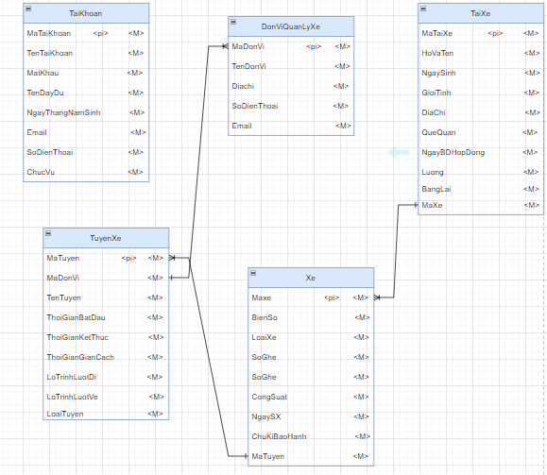

**Hình 3.1 vẽ mô hình CDM**

**Mô tả lược đồ:**

|  |  |  |
| --- | --- | --- |
| STT | Tên | Mô tả |
| 1 | TaiKhoan | Danh sách tài khoản |
| 2 | TuyenXe | Danh sách Tuyến xe |
| 3 | DonViQLXe | Danh sách đơn vị quản lý tuyến xe |
| 4 | Xe | Danh sách các xe |
| 5 | TaiXe | Danh sách tài xế |

* 1. **Mô hình vật lí:**

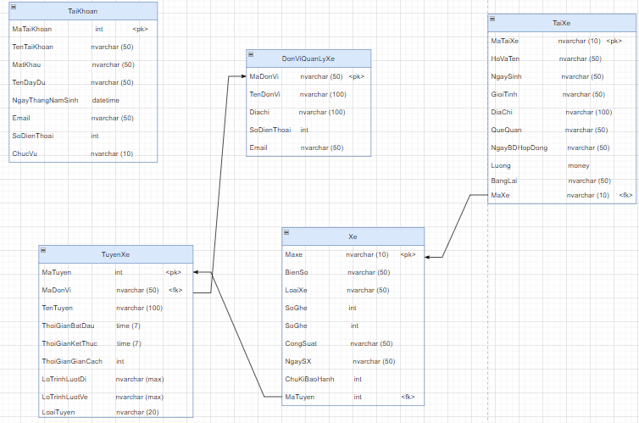

**Hình 3.2 vẽ mô hình vật lý**

## Mô tả thuộc tính:

* TaiKhoan

|  |  |  |  |  |
| --- | --- | --- | --- | --- |
|  | Filed Name | Type | MaxLength | Description |
| 1 | MaTaiKhoan | Int |  | Mã tài khoản |
| 2 | TenTaiKhoan | nvarchar | 50 | Tên tài khoản |
| 3 | MatKhau | nvarchar | 50 | Mật khẩu |
| 4 | TenDayDu | nvarchar | 50 | Tên đầy đủ |
| 5 | NgayThangNamSinh | Datetime |  | Ngày tháng năm sinh |
| 6 | SoDienThoai | int |  | Số điện thoại |
| 7 | Email | nvarchar | 50 | Email |
| 8 | ChucVu | nvarchar | 10 | Chức vụ |

* TuyenXe

|  |  |  |  |  |
| --- | --- | --- | --- | --- |
|  | Filed Name | Type | MaxLength | Description |
| 1 | MaTuyen | nvarchar | 10 | Mã tuyến |
| 2 | MaDonVi | nvarchar | 50 | Mã đơn vị |
| 3 | TenTuyen | nvarchar | MAX | Tên tuyến |
| 4 | ThoiGianBatDau | Datetime |  | Thời gian bắt đầu |
| 5 | ThoiGianKetThuc | Datetime |  | Thời gian kết thúc |
| 6 | ThoiGianGianCach | Int |  | Thời gian giãn cách |
| 7 | LoTrinhLuotDi | nvarchar | MAX | Lộ trình lượt đi |
| 8 | LoTrinhLuotVe | nvarchar | MAX | Lộ trình lượt về |
| 9 | LoaiTuyen | nvachar | 50 | Loại tuyến |

* DonViQLXe

|  |  |  |  |  |
| --- | --- | --- | --- | --- |
|  | Filed Name | Type | MaxLength | Description |
| 1 | MaDonVi | nvarchar | 10 | Mã đơn vị |
| 2 | TenDonVi | nvarchar | 50 | Tên đơn vị |
| 3 | DiaChi | nvarchar | 100 | Địa chỉ |
| 4 | SoDienThoai | Int |  | Số điện thoại |
| 5 | Email | nvarchar |  | Email |

* Xe

|  |  |  |  |  |
| --- | --- | --- | --- | --- |
|  | Filed Name | Type | MaxLength | Description |
| 1 | MaXe | nvarchar | 10 | Mã xe |
| 2 | BienSo | nvarchar | 50 | Biển số |
| 3 | LoaiXe | nvarchar | 50 | Loại xe |
| 4 | SoGhe | Int |  | Số ghế |
| 5 | CongSuat | int |  | Ngày sản xuất |
| 6 | NgaySanXuat | Datetime |  | Ngày sản xuất |
| 7 | ChuKiBaoHanh | Int |  | Chu Kì bảo hành |
| 8 | MaTuyen | int |  | Mã tuyến |

* Tài xế

|  |  |  |  |  |
| --- | --- | --- | --- | --- |
|  | Filed Name | Type | MaxLength | Description |
| 1 | MaTX | nvarchar | 10 | Mã tài xế |
| 2 | HoVaten | nvarchar | 50 | Họ và tên |
| 3 | NgaySinh | datetime |  | Ngày sinh |
| 4 | GioiTinh | nvarchar | 10 | Giới tính |
| 5 | DiaChi | nvarchar | 50 | Địa chỉ |
| 6 | QueQuan | nvarchar | 50 | Quê quán |
| 7 | NgayBDHopDong | Datetime |  | Ngày bắt đầu hợp đồng |
| 8 | Luong | Money |  | Lương |
| 9 | BangLai | nvarchar | 50 | Bằng lái |
| 10 | MaXe | nvarchar | 10 | Mã xe |

# THIẾT KẾ GIAO DIỆN

## Hình thức thể hiện màn hình vẽ

## 4.1.1 Giao diện đăng nhập

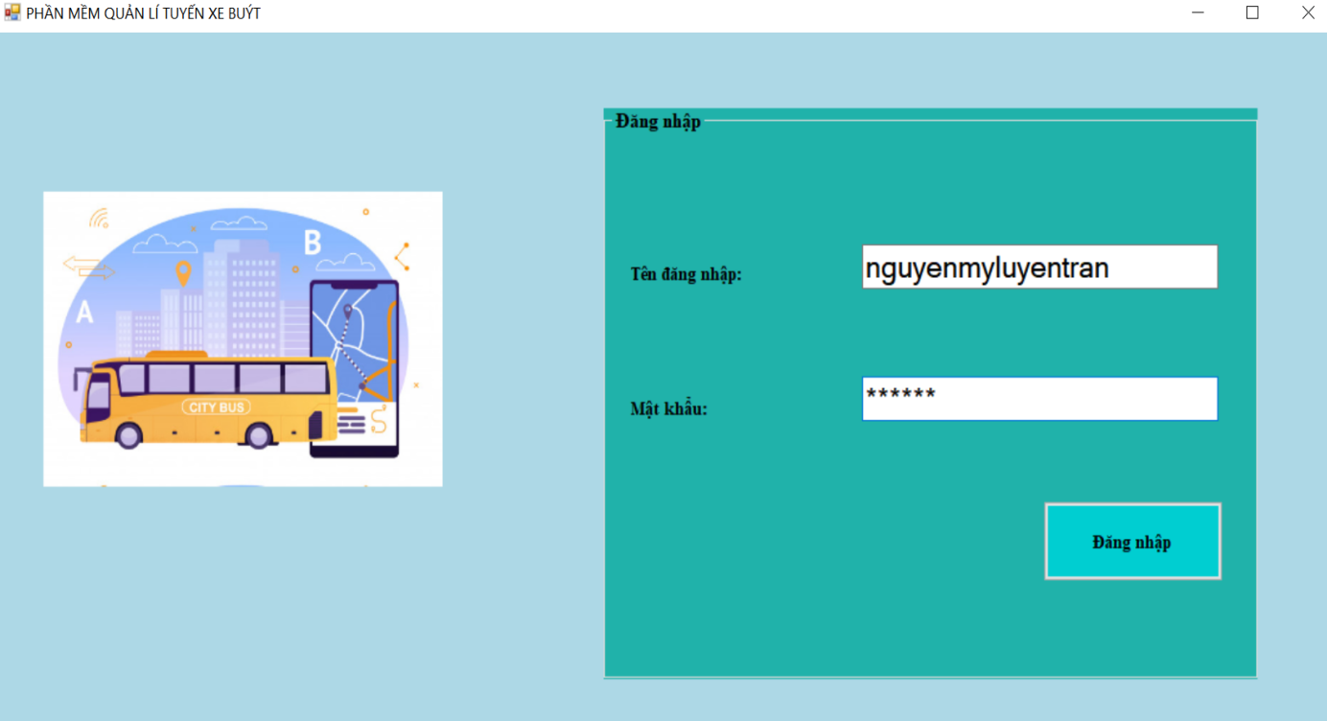

**Hình 4.1.1 Giao diện đăng nhập**

## 4.1.2 Giao diện nhân viên

### a) Tuyến xe

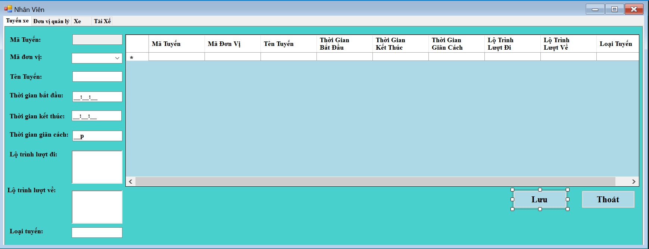

**Hình 4.1.2a) Tuyến xe**

### b) Đơn vị quản lý

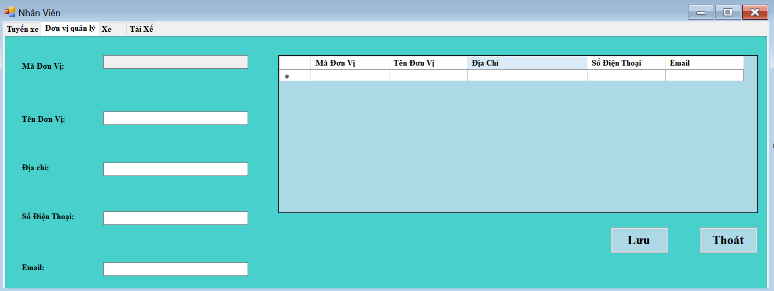

**Hình 4.1.2b) Đơn vị quản lý**

### c) Xe

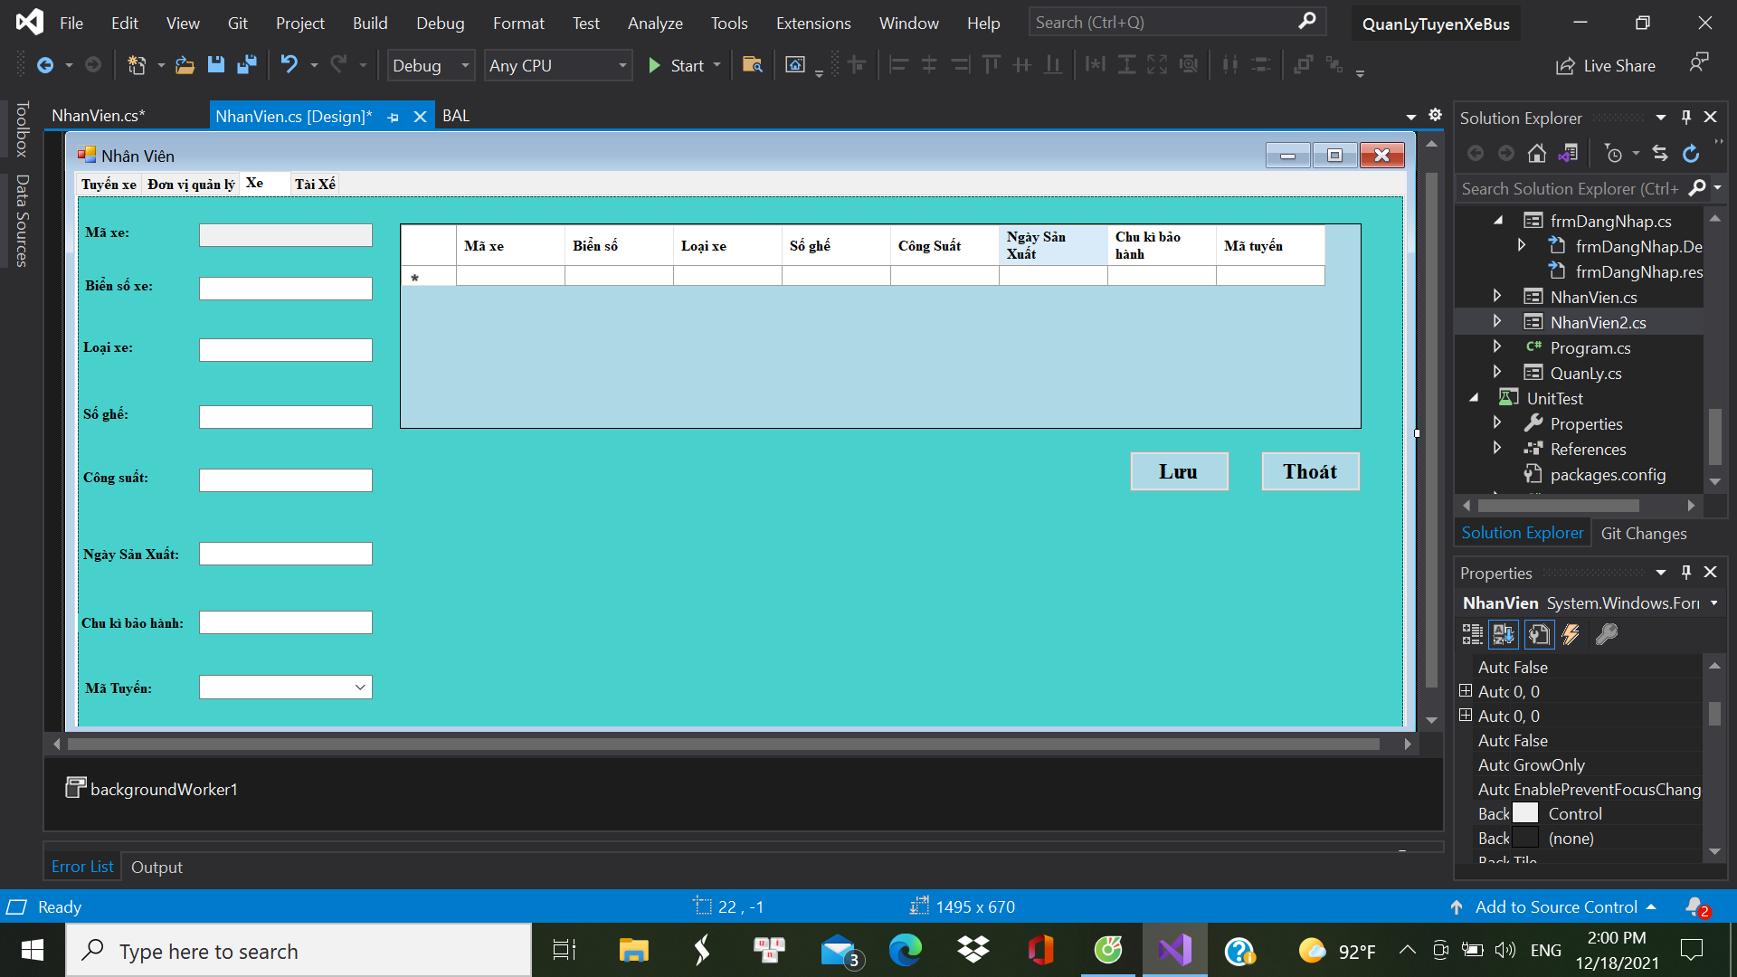

**Hình 4.1.2c) Xe**

### d) Tài xế

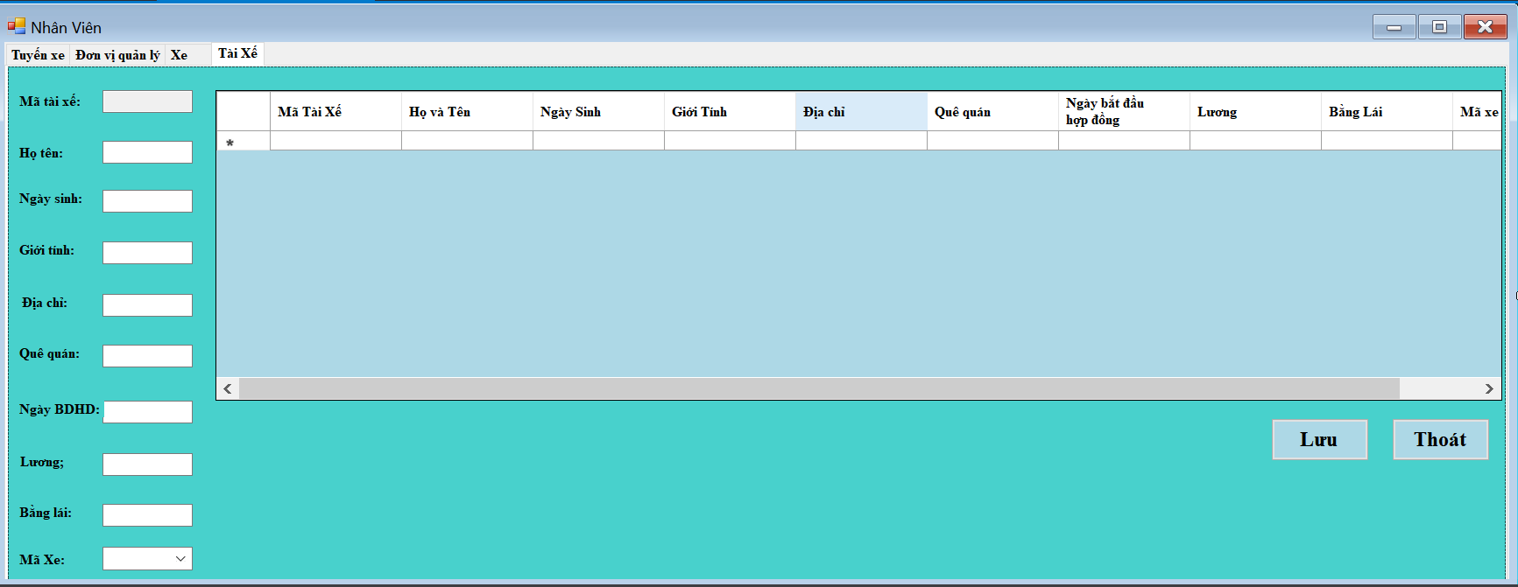

**Hình 4.1.2d) Tài xế**

## 4.1.3 Giao diện quản lý nhân viên

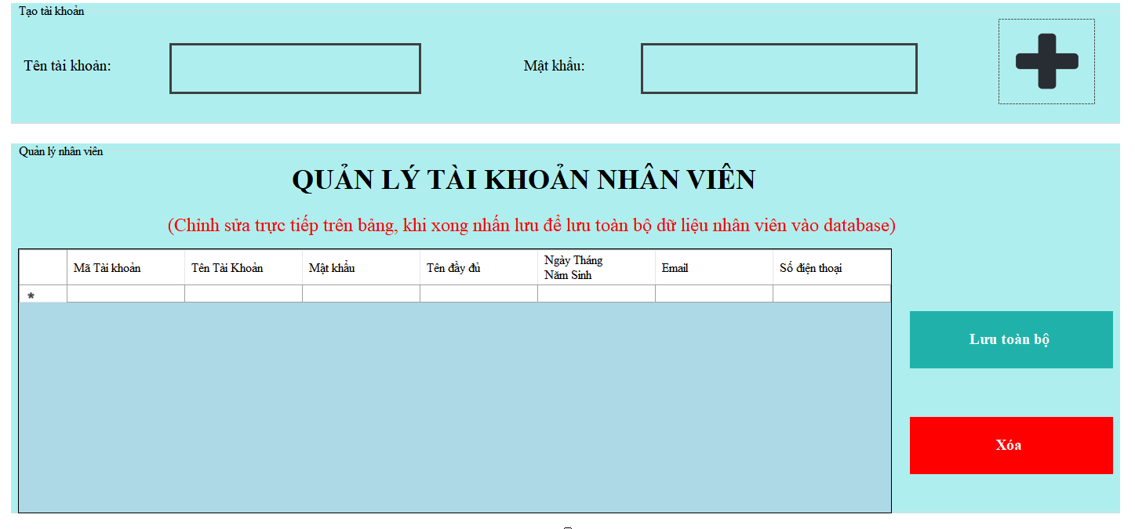

**Hình 4.1.3 Giao diện quản lý nhân viên**

## 4.1.4 Giao diện quản lý tài xế

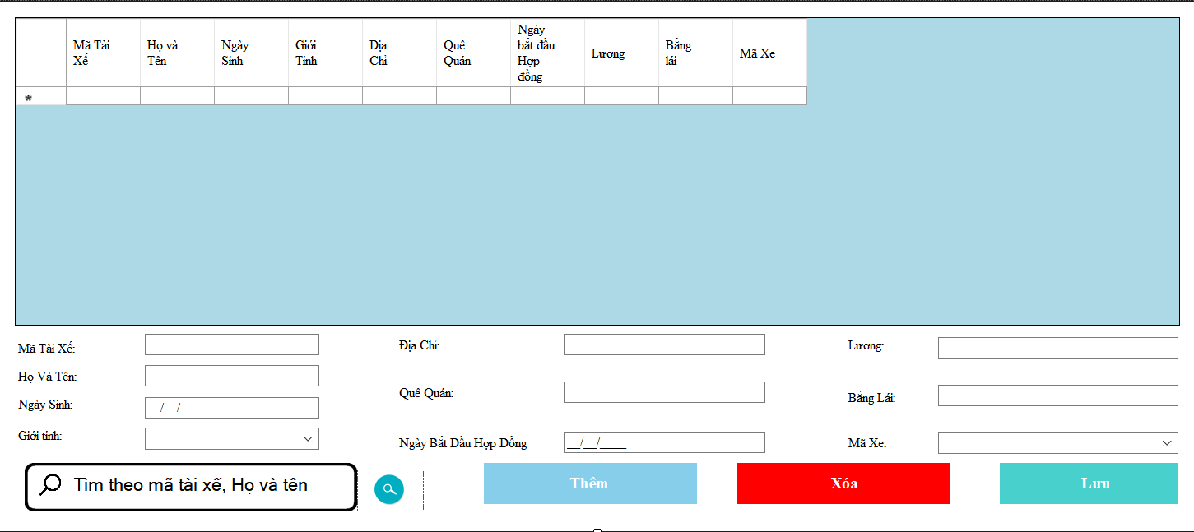

**Hình 4.1.4 Giao diện quản lý tài xế**

## Mô tả

## 4.2.1 Giao diện đăng nhập

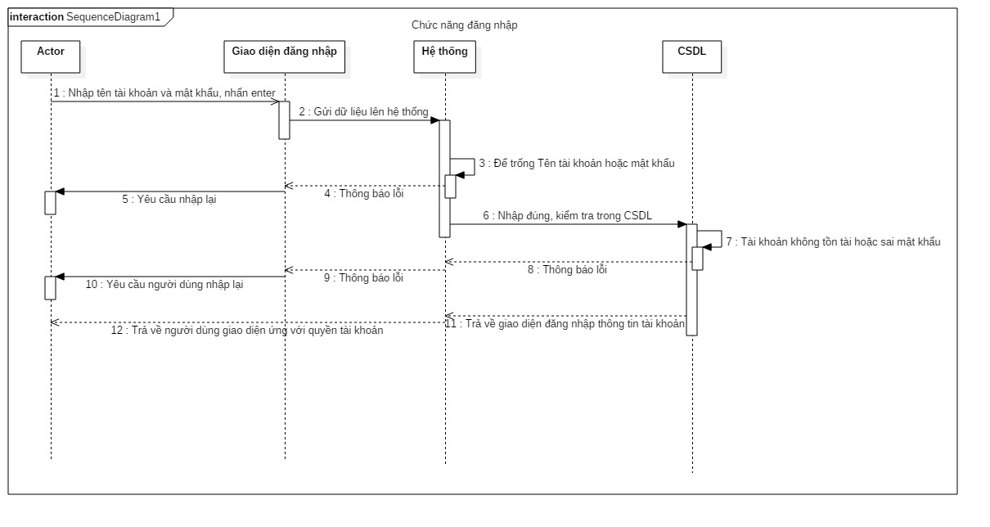

**Hình 4.2.1 Mô tả giao diện đăng nhập**

## 4.2.2 Giao diện quản lý nhân viên

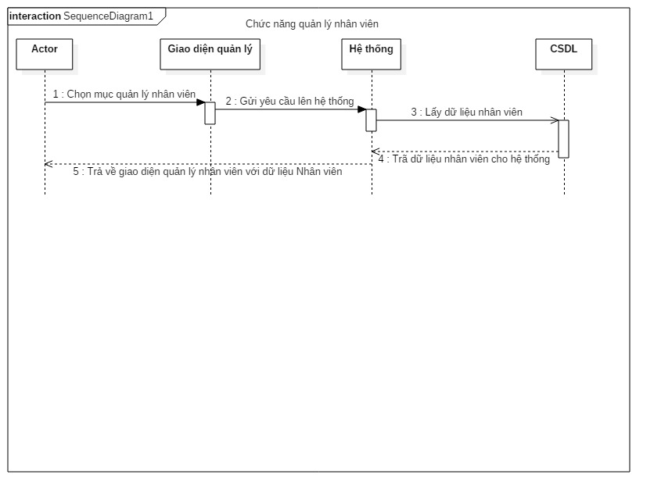

**Hình 4.2.2 Mô tả giao diện quản lý nhân viên**

## 4.2.3 Giao diện quản lý tài xế

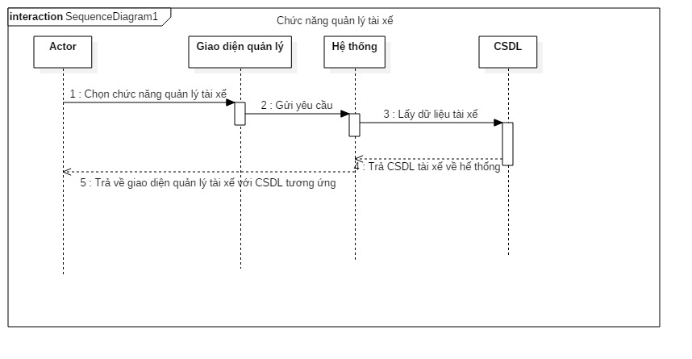

**Hình 4.2.3 Mô tả giao diện quản lý tài xế**

# KẾT LUẬN

### Kết luận tổng quan

Về cơ bản chương trình đã hỗ trợ được người dùng các chức năng nghiệp vụ cơ bản trong việc quản lý tuyến xe bus, người dùng dễ dàng thao tác với giao diện tương đối dễ dùng.

### Ưu điểm:

- Chương trình đã hoàn thành và thực thi được các chức năng cơ bản, đáp ứng tốt yêu cẩu nghiệp vụ thực tế của công việc quản lý tuyến xe bus.

- Chương trình nắm bắt tương đối tốt về các lỗi, các quy định và ràng buộc.

- Giao diện thân thiện tương đối dễ sử dụng.

### Hạn chế:

- Chưa tận dụng hết diện tích giao diện màn hình.

- Tính áp dụng thực tế chưa cao.

### Hướng phát triển.

- Thiết kế lại giao diện để tăng tính tiện dụng và hiệu quả hấp dẫn người sử dụng hơn.

- Thêm các chức năng hoàn chỉnh như import, export ra file excel, rar.

- Thêm chức năng sao lưu dữ liệu tại nhiều thời điểm và cho phép phục hồi dữ liệu tại thời điểm mong muốn.

- Tối ưu hóa mã nguồn để chương trình chạy nhanh hơn.

- Hỗ trợ đa ngôn ngữ.

- Tăng tính năng bảo mật và an toàn dữ liệu cho chương trình.

TÀI LIỆU THAM KHẢO

**1. Tiếng Anh:**

[1] Software Engineering 10th Edition by Ian Sommerville, England.

**2. Tiếng việt:**

[2] Phạm Hữu Khang (2002), “Kĩ thuật lập trình ứng dụng C#.net toàn tập”, Nhà xuất bản lao động - xã hội, tập 1-tập 3, Thành phố Hồ Chí Minh.

[3] Slide Nhập môn công nghệ phần mềm – Thạc Sĩ Trần Thanh Nhã.

**Link github:**

https://github.com/luyennm/DoancuoikiCNPM.github.io.git